PLAN RASVJETE OPĆINE SIRAČ



Naručitelj izrade Plana rasvjete: | Općina Sirač  Stjepana Radića 120/1, 43541 Sirač  OIB: 93565930259
Izrađivač plana rasvjete: | Lunes Adria d.o.o.  Okićko naselje 28, 10452 Klinča Sela  OIB: 14357094566
Oznaka: |   PR-1/2026
Voditelj izrade plana rasvjete: | Marko Bešlić, dipl.ing.el.
Suradnici: | Matea Paladin, univ.bacc.ing.geod.et geoinf.
Direktor: |   Marko Bešlić, dipl.ing.el.
Mjesto i datum: | Zagreb, veljača 2026.

SADRŽAJ
OPĆI DIO 3
REGISTRACIJA TVRTKE 3
1. OPĆI PODACI 7
1.1. OSNOVNI PODACI O NARUČITELJU 7
1.2. OPĆENITO 7
1.3. ZAKONODAVNI OKVIR 8
1.4. ZEMLJOPISNI PODACI 9
2. TEKSTUALNI DIO - ODREDBE ZA PROVEDBU 11
2.1. DEFINIRANJE ZONA RASVIJETLJENOSTI 11
2.2. TERMINSKI PLAN RADA RASVJETE 19
2.3. BILANCA POKRIVENOSTI 24
2.4. MJERE ZAŠTITE POSEBNO OSJETLJIVIH PODRUČJA 26
3. STANJE SUSTAVA JAVNE RASVJETE 29
4. ZAKLJUČAK 30
PRILOZI 31

OPĆI DIO

REGISTRACIJA TVRTKE
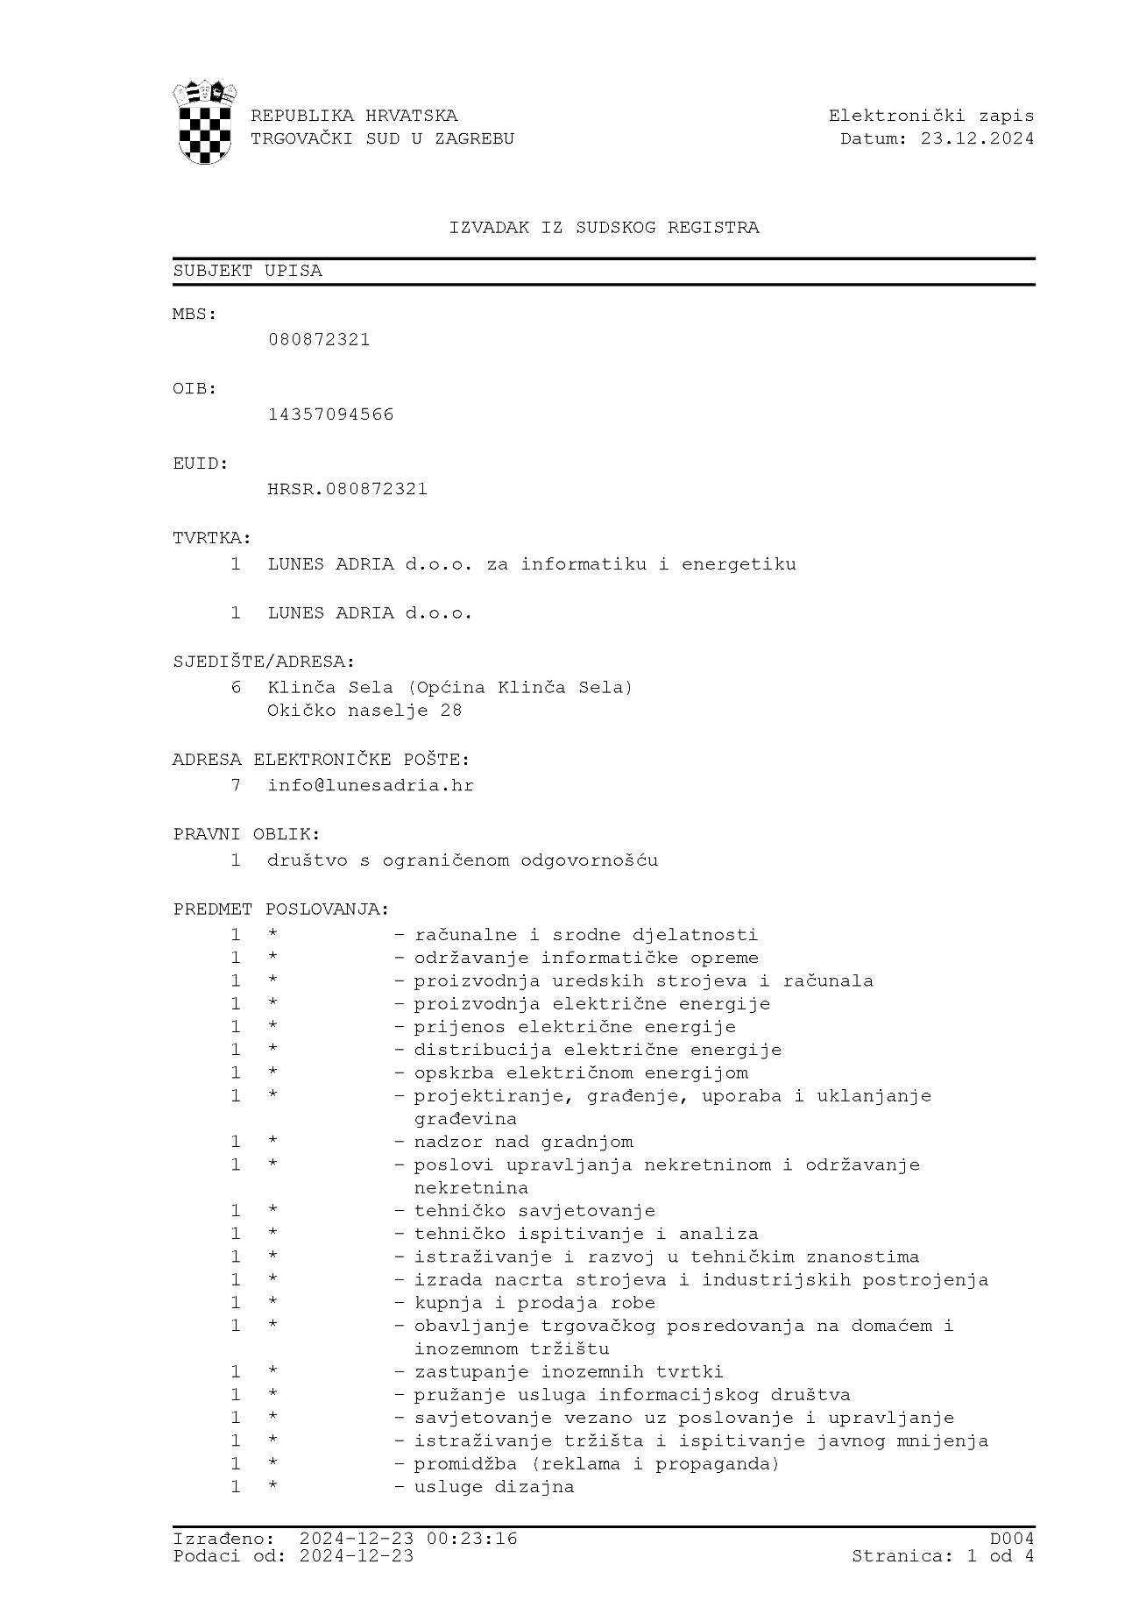
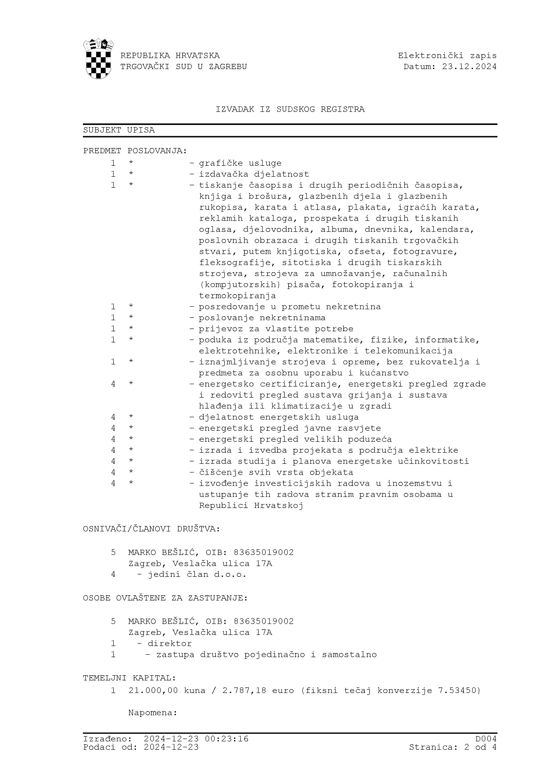
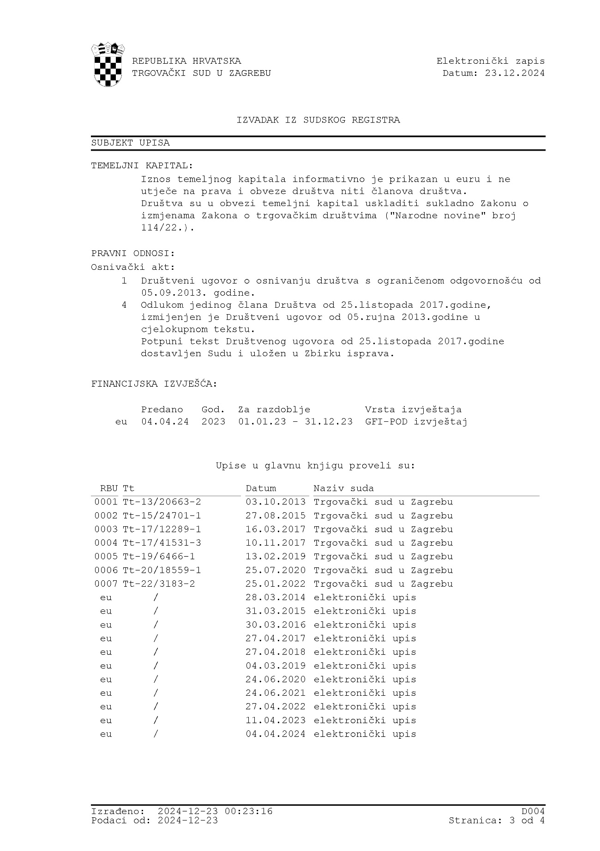


OPĆI PODACI

OSNOVNI PODACI O NARUČITELJU
Naziv: | Općina Sirač
Adresa: | Stjepana Radića 120/1, 43541 Sirač
OIB: | 93565930259

OPĆENITO
Izrada i donošenje Plana rasvjete Općine Sirač (u nastavku teksta: Plan) temelji se na odredbama čl. 12. st. 3. i čl. 28. Zakona o zaštiti od svjetlosnog onečišćenja (NN 14/19; u nastavku teksta: Zakon), čl. 14. Pravilnika o sadržaju, formatu i načinu izrade plana rasvjete i akcijskog plana gradnje i/ili rekonstrukcije vanjske rasvjete (NN 22/23; u nastavku teksta: Pravilnik) i članacima 1. do 15. Pravilnika te Pravilnika o zonama rasvijetljenosti, dopuštenim vrijednostima rasvjetljavanja i načinima upravljanja rasvjetnim sustavima (NN 128/20; u nastavku teksta: Pravilnik o zonama rasvijetljenosti).
Nositelj izrade Plana je Općina Sirač, Jedinstveni upravni odjel.
Plan rasvjete je podloga za projekte vanjske rasvjete, koji izrađuje jedinica lokalne samouprave, a donosi se radi optimizacije i boljeg planiranja vanjske rasvjete i ostvarenja ciljeva propisanih u čl. 2. Zakona kojemu je glavni cilj zaštita od svjetlosnog onečišćenja uzrokovanog emisijama svjetlosti u okoliš iz umjetnih izvora svjetlosti kojima su izloženi ljudi, biljni i životinjski svijet u zraku i vodi, druga prirodna dobra, noćno nebo i zvjezdarnice, uz korištenje energetski učinkovitije rasvjete. Zaštitom od svjetlosnog onečišćenja osigurava se zaštita ljudskog zdravlja, cjelovito očuvanje kvalitete okoliša, očuvanje bioraznolikosti i krajobrazne raznolikosti, očuvanje ekološke stabilnosti, zaštita biljnog i životinjskog svijeta, racionalno korištenje prirodnih dobara i energije na najpovoljniji način za okoliš, kao osnovni uvjet javnog zdravstva, zdravlja i temelj koncepta održivog razvitka. U ostvarivanju cilja uzimaju se u obzir najbolje raspoložive tehnike te njihova gospodarska provedivost u skladu s načelima Zakona i zakonima kojima se uređuje područje zaštite okoliša i energetske učinkovitosti. Dodatni cilj Zakona u smislu energetske učinkovitosti je smanjiti potrošnju električne energije za javnu rasvjetu.
Plan rasvjete izrađen je u skladu sa Zakonom, Pravilnikom i Pravilnikom o zonama rasvijetljenosti. Plan rasvjete sadrži dijelove određene Pravilnikom:
- TEKSTUALNI DIO - ODREDBE ZA PROVEDBU
  - Definiranje zona rasvijetljenosti
  - Terminski plan rada rasvjete
  - Bilanca pokrivenosti
  - Mjere zaštite posebno osjetljivih područja
- GRAFIČKI DIO - KARTOGRAFSKI PRIKAZ
Obuhvat Plana rasvjete istovjetan je obuhvatu Prostornog plana Općine Sirač te se primjenjuje u segmentima koji su utvrđeni u grafičkom i tekstualnom dijelu.
Plan rasvjete donosi se na neodređeno vrijeme, a njegove izmjene i dopune donose se po potrebi.
Za sve odredbe koje nisu posebno uređene ovim Planom, mjerodavne su odredbe iz Zakona, Pravilnika i Pravilnika o zonama rasvijetljenosti.

ZAKONODAVNI OKVIR
Izrada Plana rasvjete temelji se na odredbama sljedećih Zakona i Pravilnika:
- Zakon o zaštiti od svjetlosnog onečišćenja (NN 14/19)
- Pravilnik o zonama rasvijetljenosti, dopuštenim vrijednostima rasvjetljavanja i načinima upravljanja rasvjetnim sustavima (NN 128/20)
- Pravilnik o sadržaju, formatu i načinu izrade plana rasvjete i akcijskog plana gradnje i/ili rekonstrukcije vanjske rasvjete (NN 22/23)
Zakon o zaštiti od svjetlosnog onečišćenja (NN 14/19) - Ovim Zakonom uređuje se zaštita od svjetlosnog onečišćenja koja obuhvaća obveznike zaštite od svjetlosnog onečišćenja, mjere zaštite od svjetlosnog onečišćenja, način utvrđivanja najviše dopuštenih vrijednosti rasvjetljavanja, ograničenja i zabrane rasvjetljavanja, uvjete za planiranje, gradnju, održavanje i rekonstrukciju vanjske rasvjete, mjerenje i način praćenja rasvijetljenosti okoliša te druga pitanja radi smanjenja svjetlosnog onečišćenja okoliša i posljedica djelovanja svjetlosnog onečišćenja.
Pravilnik o zonama rasvijetljenosti, dopuštenim vrijednostima rasvjetljavanja i načinima upravljanja rasvjetnim sustavima (NN 128/20) - Ovim Pravilnikom propisuju se obvezni načini i uvjeti upravljanja rasvjetljavanjem, zone rasvijetljenosti i zaštite, najviše dopuštene vrijednosti rasvjetljavanja, uvjeti za odabir i postavljanje svjetiljki, kriteriji energetske učinkovitosti, uvjeti i najviše dopuštene vrijednosti korelirane temperature boje izvora svjetlosti, obveze jedinica lokalne samouprave (u daljnjem tekstu: JLS) vezano za propisane standarde, kao i druga pitanja u vezi s tim.
Pravilnik o sadržaju, formatu i načinu izrade plana rasvjete i akcijskog plana gradnje i/ili rekonstrukcije vanjske rasvjete (NN 22/23) - Ovim Pravilnikom propisuju se sadržaj, format i način dostave plana rasvjete (u daljnjem tekstu: Plan) i akcijskog plana gradnje i/ili rekonstrukcije vanjske rasvjete (u daljnjem tekstu: Akcijski plan), način informiranja javnosti o Planovima i Akcijskim planovima, način dostave podataka za potrebe informacijskog sustava zaštite okoliša i prirode, kao i druga pitanja u vezi s tim.

ZEMLJOPISNI PODACI
Općina Sirač smještena je na jugoistoku Bjelovarsko-bilogorske županije, na sjeveru graniči s Gradom Daruvarom i Općinom Đulovac, na zapadu s Općinom Dežanovac te na jugu i istoku s Požeško-slavonskom županijom. Općina obuhvaća površinu od 145 km² te se sastoji od devet naselja: Šibovac, Kip, Miljanovac, Pakrani, Sirač, Barica, Bijela, Donji Boki i Gornji Boki.

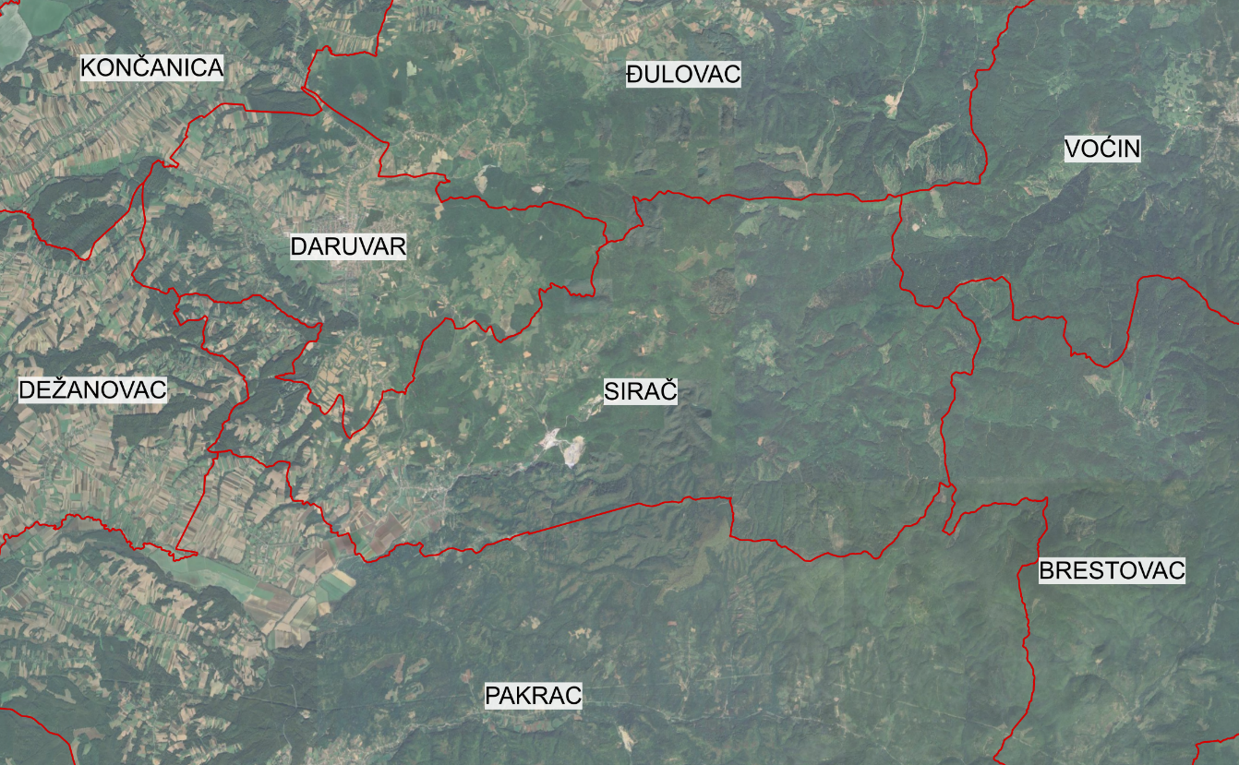
Slika 1. Položaj Općine Sirač (Izvor: Google Maps, veljača 2026.)

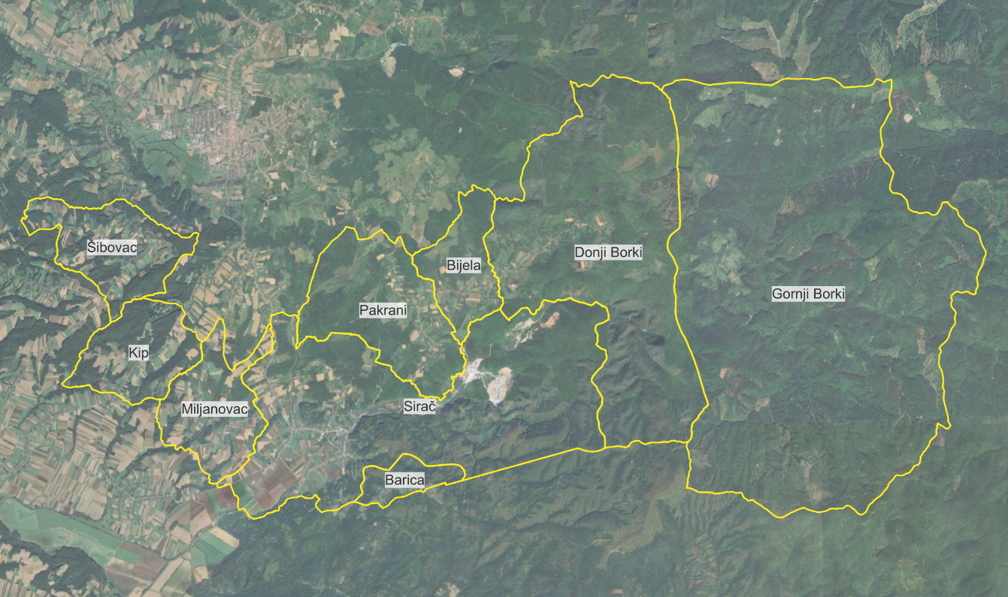
Slika 2. Raspored naselja na području Općine Sirač (Izvor: Google Maps, veljača 2026.)

TEKSTUALNI DIO - ODREDBE ZA PROVEDBU

DEFINIRANJE ZONA RASVIJETLJENOSTI
U ovom poglavlju opisuju se svi kriteriji iz prostornih planova i drugih prostornih web servisa za pregled i preuzimanje podataka različitih tematskih područja vezanih uz prirodu i okoliš, korištenih u izradi Plana rasvjete na temelju kojih su razgraničene zone rasvijetljenosti, sukladno propisu kojim se uređuju zone rasvijetljenosti, dopuštene vrijednosti rasvjetljavanja i načini upravljanja rasvjetnim sustavima. Zone rasvijetljenosti određuju se u skladu sa stručnim rješenjima iz važećih prostornih planova.

Pravilnikom o zonama rasvijetljenosti, dopuštenim vrijednostima rasvjetljavanja i načinima upravljanja rasvjetnim sustavima (NN 128/20) definirane su sljedeće zone:
- E0 - područja prirodne rasvijetljenosti
- E1 - područja tamnog krajolika
- E2 - područja niske ambijentalne rasvijetljenosti
- E3 - područja srednje ambijentalne rasvijetljenosti
- E4 - područja visoke ambijentalne rasvijetljenosti

Rasvjeta u zaštićenim područjima, uglavnom u zonama E0 i E1, mora biti popisana i posebno navedena u Planu rasvjete.
U zonama E0 i E1, osim u iznimnim slučajevima, nije dopuštena upotreba dekorativne rasvjete te krajobrazne rasvjete. Dekorativna te krajobrazna rasvjeta dopuštena je u zonama E2, E3 i E4.

Opis zona rasvijetljenosti

Zona E0 - područja prirodne rasvijetljenosti
Zona | E0
Naziv | Područja prirodne rasvijetljenosti
Područje | - Blizine većih profesionalnih zvjezdarnica  - Parkovi tamnog neba  - Prirodna područja otvorenog prostora  - Područja prirode izvan granica naselja važna za očuvanje divljih vrsta osjetljivih na svjetlosno onečišćenje, s osobitim naglaskom na strogo zaštićene vrste  - Zaštićena područja - Strogi rezervati, posebni rezervati te zone stroge i usmjerene zaštite unutar parkova prirode i nacionalnih parkova  - Skloništa divljih vrsta  - Dijelovi krajobraza i krajobrazne infrastrukture
Kriteriji | - Područja gdje vanjska rasvjeta ozbiljno i negativno utječe na prirodno okruženje. Utjecaji uključuju ometanje bioloških ciklusa flore i faune i/ili onemogućavanje ljudima u uživanju i uvažavanju prirodnog okoliša. Ljudska aktivnost je podređena prirodi. Vizura ljudi i korisnika prilagođena je mraku i očekuju da će vidjeti malo ili nimalo svjetla.  - Prirodna područja otvorenog prostora - šumska područja; livade i pašnjaci; prirodna i umjetna vodena tijela - npr. rijeke, jezera, bare, lokve, bazeni za navodnjavanje, ribnjaci važni za očuvanje ptica.  - Područja oko važnih podzemnih skloništa za šišmiše (najmanje 100 m) - koridori kretanja od skloništa prema lovnim staništima nisu osvijetljeni; zeleni mostovi s gornje strane i najmanje 300 m sa svake strane ulaza zelenog mosta važni za migraciju strogo zaštićenih vrsta i njihovog plijena; prijelazi za divlje životinje.  - Čitavo područje strogog rezervata.  - Posebni rezervati u slučajevima kada vanjska rasvjeta narušava svojstva zbog kojih su proglašeni.  - Područja stroge i usmjerene zaštite unutar parkova prirode i nacionalnih parkova, osim ako posebnim propisom kojim se uređuje zaštita i očuvanje zaštićenih područja nije predviđeno drugačije.  - Dijelovi krajobraza u naseljima važni za očuvanje divljih vrsta osjetljivih na svjetlosno onečišćenje s osobitim naglaskom na strogo zaštićene vrste (neosvijetljeni dijelovi velikih parkova i perivoja koji se nastavljaju na rijeke, jezera, potoke itd.).  - Dijelovi krajobrazne infrastrukture koji omogućuju očuvanje značajnih i karakterističnih obilježja krajobraza, koja su temeljem svoje linearne ili kontinuirane strukture ili funkcije bitna za migraciju, širenje i genetsku razmjenu divljih vrsta osjetljivih na svjetlosno onečišćenje (ptice, šišmiši, oprašivači itd.).  - Kada nije potrebna, rasvjetu treba ugasiti.

Zona E1 - područja tamnog krajolika
Zona | E1
Naziv | Područja tamnog krajolika
Područje | - Ruralna i urbana područja i područja s ograničenom noćnom aktivnosti  - Građevine unutar prirodnih područja otvorenog prostora  - Međumjesne lokalne prometnice uglavnom nerasvijetljene  - Zaštićena područja izvan granica naselja osim zaštićenih područja u E0  - Zaštićena područja unutar granica naselja važna za strogo zaštićene vrste ukoliko su u području naselja ključna staništa i skloništa unutar naselja  - Skloništa i staništa divljih vrsta osjetljivih na svjetlosno onečišćenje unutar naselja
Kriteriji | - Područja gdje vanjska rasvjeta negativno utječe na floru i faunu ili bitno remeti karakter područja.  - Ruralna i urbana područja s ograničenom noćnom aktivnosti izvan granica naselja važna za divlje vrste osjetljive na svjetlosno onečišćenje s osobitim naglaskom na strogo zaštićene vrste ukoliko su u području ključna staništa i skloništa izvan naselja vezano uz aktivnost ljudi.  - Dijelovi ruralne i urbane zelene/krajobrazne infrastrukture koji omogućuju očuvanje značajnih i karakterističnih obilježja krajobraza, koja su temeljem svoje linearne ili kontinuirane strukture ili funkcije bitna za migraciju, širenje i genetsku razmjenu divljih vrsta osjetljivih na svjetlosno onečišćenje (ptice, šišmiši, oprašivači itd.).  - Građevine u područjima izvan naselja s ograničenom ljudskom aktivnosti unutar prirodnih područja otvorenog prostora.  - Skloništa divljih vrsta osjetljivih na svjetlosno onečišćenje unutar naselja nisu izravno osvijetljena i osigurani su tamni koridori kretanja prema ključnim staništima (prehrana, pijenje vode, migracije) uz poštivanje izbjegavanja izravnog osvjetljavanja izlaza iz skloništa te ostavljanja tamnog koridora između skloništa i lovnog staništa.  - Vizura stanovnika i korisnika je prilagođena razinama slabe rasvijetljenosti. Vanjska rasvjeta se može koristiti za sigurnost i ugođaj, ali nije nužno jednolično ili kontinuirano.  - U svjetlostaju, većinu rasvjete treba ugasiti ili smanjiti sukladno opadanju razine aktivnosti.

Zona E2 - područja niske ambijentalne rasvijetljenosti
Zona | E2
Naziv | Područja niske ambijentalne rasvijetljenosti
Područje | - Građevinska područja naselja  - Rezidencijalne zone  - Zaštićena područja osim dijelova koji su u zonama E0 i E1  - Zone korištenja unutar parkova prirode i nacionalnih parkova  - Zaštićena područja unutar granica naselja
Kriteriji | - Područja ljudske aktivnosti u kojima je vizura ljudi i korisnika prilagođena umjerenim razinama rasvijetljenosti.  - Zona korištenja unutar naselja koja se nalaze u parkovima prirode i nacionalnim parkovima vezano uz sigurnost na cestama i javnu rasvjetu i ostala zaštićena područja unutar granica naselja vezano uz sigurnost na cestama i javnu rasvjetu.  - Vanjska rasvjeta može biti tipski korisna za sigurnost i ugođaj, ali nije nužno ujednačeno ili kontinuirano.  - U svjetlostaju, vanjska rasvjeta se može ugasiti ili smanjiti sukladno opadanju razine aktivnosti.

Zona E3 - područja srednje ambijentalne rasvijetljenosti
Zona | E3
Naziv | Područja srednje ambijentalne rasvijetljenosti
Područje | - Industrijske i trgovačke zone kao izdvojena građevinska područja izvan naselja  - Industrijske i trgovačke zone unutar naselja  - Prometna infrastruktura
Kriteriji | - Područja ljudske aktivnosti u kojima je vizura ljudi i korisnika prilagođena umjerenim do srednje jakim razinama rasvijetljenosti.  - Javne prometnice za motorna vozila kao dio prometne infrastrukture unutar i izvan građevinskog područja naselja izuzev prometnica obuhvaćenih zonom rasvijetljenosti E2 u građevinskim područjima naselja i zonama E0 i E1.  - Vanjska rasvjeta je općenito potrebna za sigurnost, ugođaj, udobnost i često je jednolična i/ili kontinuirana.  - U svjetlostaju, vanjska rasvjeta se može ugasiti ili smanjiti sukladno opadanju razine aktivnosti.

Zona E4 - područja visoke ambijentalne rasvijetljenosti
Zona | E4
Naziv | Područja visoke ambijentalne rasvijetljenosti
Područje | - Urbana područja komercijalnog karaktera s visokim stupnjem noćne aktivnosti
Kriteriji | - Područja ljudske aktivnosti u kojima je vizura ljudi i korisnika prilagođena umjereno visokim razinama rasvijetljenosti. Vanjska rasvjeta je općenito potrebna za sigurnost, ugođaj, udobnost i često je jednolična i/ili kontinuirana. U svjetlostaju, rasvjeta se može smanjiti u većini područja kako se razina aktivnosti smanjuje.

Definiranje zona rasvijetljenosti
Za definiranje zona rasvijetljenosti i izradu kartografskih prikaza, a koji su sastavni dio ovog Plana, korišteni su sljedeći izvori i podloge:
- Prostorni plan uređenja Općine Sirač („Županijski glasnik Bjelovarsko-bilogorske županije“, broj 11/25)
- Bioportal - Informacijski sustav zaštite prirode, WFS servis Zaštićena područja RH

U tablici u nastavku prikazana je podjela područja Općine Sirač po zonama rasvijetljenosti (E0-E4), temeljem prethodno opisanih kriterija.
Zona | Kriteriji prema prostornim planovima | Kriterij prema drugim podlogama
E0 | - Zemljište namijenjeno šumi i šumsko zemljište državnog značaja  - Ostalo zemljište namijenjeno šumi  - Površina unutarnjih voda - površina pod vodom (V1)
E1 | - Vrijedno zemljište namijenjeno poljoprivredi  - Ostalo zemljište namijenjeno poljoprivredi  - Ostalo zemljište  - Površina infrastrukture - željeznički promet (IS2) - područje željezničke pruge
E2 | - Javna i društvena namjena (D)  - Javna i društvena namjena - vjerska (D8)  - Groblje (Gr)  - Stambena namjena (S4)  - Stambena namjena - poljoprivredna domaćinstva (S5)  - Sportsko-rekreacijska namjena - sportske građevine i centri (R2)  - Sportsko-rekreacijska namjena (izvan građevinskog područja) - sportsko-rekreacijska igrališta na otvorenom (R4)  - Posebna namjena državnog značaja (PN)  - Javna zelena površina - park/perivoj (Z1)  - Površina infrastrukture - vodnogospodarski sustav (IS8)  - Mješovita namjena (M3 i M4)
E3 | - Eksploatacija mineralnih sirovina (E)  - Proizvodna namjena (I1)  - Površina infrastrukture - željeznički promet (IS2) - područje željezničkog kolodvora  - Površina infrastrukture - energetski sustav (IS7)
E4 | -

Popis razvrstanih cesta
U nastavku je tablični popis razvrstanih cesta na području Općine Sirač koje se na kartografskom prikazu prikazuju kao linijski objekti te se klasificiraju kao zona rasvijetljenosti E3.
Tablica 1. Popis razvrstanih cesta
Oznaka ceste | Opis ceste
Državne ceste
DC5 | Terezino Polje (granica RH/Mađarska) - Virovitica - Veliki Zdenci - Donji Daruvar - Lipik - Stara Gradiška (GP Stara Gradiška (granica RH/BiH))
Županijske ceste
ŽC 3171 | Šibovac (LC37150) - Doljani (DC5)
ŽC 3172 | Doljani (DC5) - Sirač (ŽC3291)
ŽC 3173 | Miljanovac (LC37157) - Sirač (ŽC3172)
ŽC 3272 | Sirač (ŽC3172) - Badljevina (DC5)
ŽC 3291 | Markovac (ŽC3170) - Sirač - Omanovac (DC5)
Lokalne ceste
LC 37150 | Šibovac (ŽC3171) - Donji Sređani (ŽC3169)
LC 37157 | Miljanovac (ŽC3173) - Badljevina (DC5)
* Izvor: Odluka o razvrstavanju javnih cesta (NN 86/2024)

Ostale ceste koje nisu prikazane u tablici su nerazvrstane ceste te se klasificiraju kao zona rasvijetljenosti E2.

Zaštićena područja

Ekološka mreža Natura 2000
Ekološka mreža Natura 2000 je koherentna europska ekološka mreža sastavljena od područja u kojima se nalaze prirodni stanišni tipovi i staništa divljih vrsta od interesa za Europsku uniju, a omogućuje očuvanje ili, kad je to potrebno, povrat u povoljno stanje očuvanja određenih prirodnih stanišnih tipova i staništa divljih vrsta u njihovu prirodnom području rasprostranjenosti.
Područja Natura 2000 definirana su Direktivom o pticama i Direktivom o staništima EU te se u hrvatsko zakonodavstvo provode kroz ekološku mrežu. Ekološka mreža Natura 2000 Republike Hrvatske utvrđena je Uredbom o ekološkoj mreži i nadležnostima javnih ustanova za upravljanje područjima ekološke mreže (NN 80/2019, 119/2023). Ekološku mrežu općenito čine:
- područja očuvanja značajna za ptice (POP) iz Priloga III. Dijela 1. Uredbe
- područja očuvanja značajna za vrste i stanišne tipove (POVS) iz Priloga III. Dijela 2. Uredbe
- vjerojatna područja očuvanja značajna za vrste i stanišne tipove (vPOVS) iz Priloga III. Dijela 3. Uredbe
- posebna područja očuvanja značajna za vrste i stanišne tipove (PPOVS) iz Priloga III. Dijela 4. Uredbe.

U skladu s odredbama Uredbe, područje Općine Sirač dijelom se nalazi u obuhvatu ekološke mreže čija su područja:
- područja očuvanja značajna za vrste i stanišne tipove - POVS (Prema Direktivi o staništima)
- Pakra i Bijela (oznaka HR2001330)
- Trbušnjak - Rastik (oznaka HR2000174)

Područje Općine Sirač koje se nalazi u obuhvatu ekološke mreže Natura 2000 prikazano je na slici sljedećim bojama:
- Roza: Pakra i Bijela, područja očuvanja značajna za vrste i stanišne tipove
- Zelena: Trbušnjak-Rastik, područja očuvanja značajna za vrste i stanišne tipove

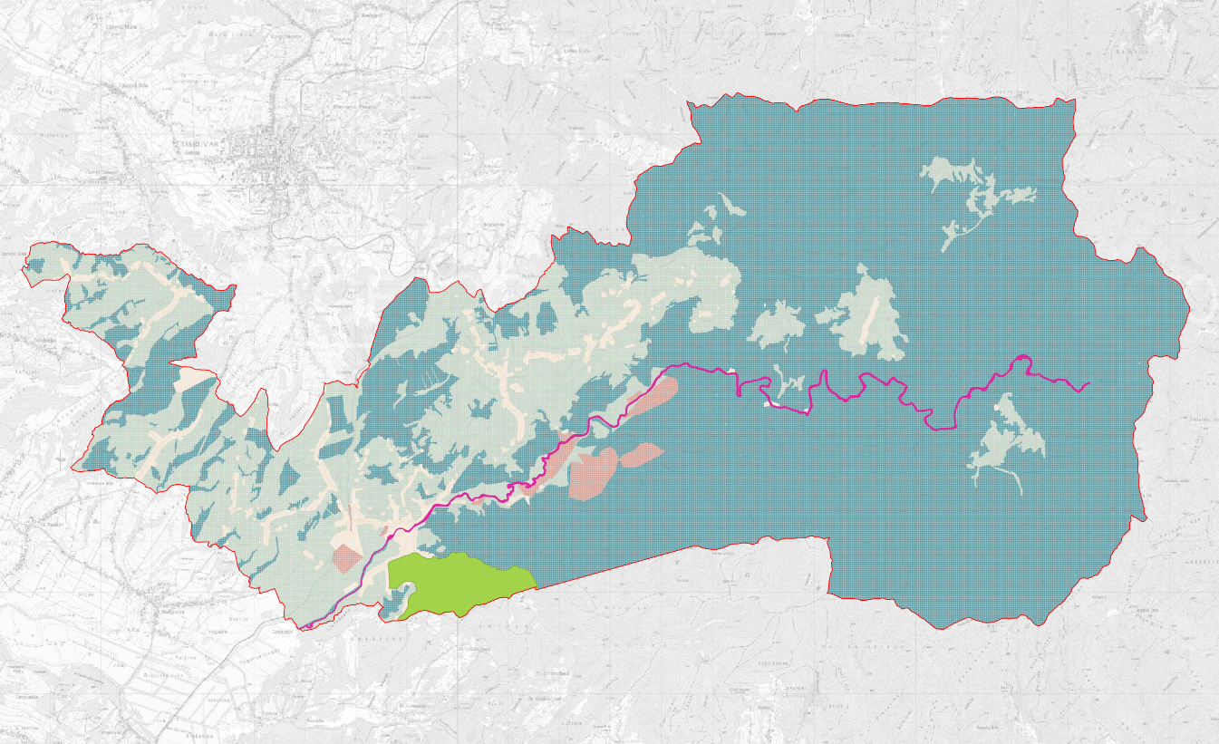
Slika 3. Područje Općine Sirač u obuhvatu ekološke mreže Natura 2000

Ekološka mreža Natura 2000 ne ubraja se u zaštićena područja prema odredbama čl. 3 Pravilnika o zonama rasvijetljenosti:
„zaštićeno područje je geografski jasno određen prostor koji je namijenjen zaštiti prirode i kojim se upravlja radi dugoročnog očuvanja prirode i pratećih usluga ekološkog sustava. Zaštićena područja sukladno propisu kojim se uređuje zaštita prirode u Republici Hrvatskoj su: nacionalni parkovi, parkovi prirode, strogi i posebni rezervati, regionalni parkovi, značajni krajobrazi, spomenici prirode, park šume i spomenici parkovne arhitekture.“

Sukladno kriterijima prema Pravilniku o zonama rasvijetljenosti, područje ekološke mreže Natura 2000 svrstava se u zonu rasvijetljenosti E1, osim ako prema drugim kriterijima nije svrstano u neku od preostalih zona.

TERMINSKI PLAN RADA RASVJETE
Ovim odredbama definira se početak i trajanje svjetlostaja i izuzeća ovisno o namjeni prostora određenoj prostornim planom, odnosno vrsti rasvjete sukladno propisima kojima se uređuje zaštita od svjetlosnog onečišćenja.

Svjetlostaj
Svjetlostaj (eng. „Curfew“) je vremenski period noći za čijeg trajanja se vanjska rasvjeta gasi ili smanjuje na propisanu odgovarajuću razinu. Pod vanjskom rasvjetom podrazumijeva se rasvjeta za rasvjetljavanje okoliša, a uključuje cestovnu, javnu, dekorativnu, krajobraznu, prigodnu te onu za zaštitu i oglasne ploče. Jedinica lokalne samouprave Planom rasvjete definira početak svjetlostaja koji može odstupati maksimalno do jednog sata u odnosu na sredinu noći. Noć predstavlja period od zalaska sunca do zore.
Razine rasvijetljenosti za vrijeme svjetlostaja propisane su Pravilnikom o zonama rasvijetljenosti.
Rasvjeta se mora uključivati sa zalaskom sunca te se mora isključiti do zore, uz isključenje ili smanjenje intenziteta tijekom svjetlostaja sukladno ovom Planu.
Svjetlostaj za svu vanjsku rasvjetu na području Općine Sirač započinje u 00:00 sati (ponoć) i traje do 03:00 sata.
Dopušteno je da svjetiljke rade u režimu smanjenog intenziteta prije početka svjetlostaja i nakon završetka svjetlostaja.

Iznimke
U odnosu na trajanje svjetlostaja određeno u poglavlju 2.2.1 određuju se iznimke kako je određeno u nastavku.

Dekorativna rasvjeta
Nije dopuštena dekorativna rasvjeta u zonama rasvijetljenosti E0 i E1. Iznimno, dekorativna rasvjeta može se koristiti u zoni rasvijetljenosti E1 kao dio javnih priredbi, pri čemu se najkasnije jedan sat po završetku javne priredbe dekorativna rasvjeta mora ugasiti.
Dekorativna rasvjeta dopuštena je u zonama E2, E3 i E4. Za vrijeme svjetlostaja intenzitet dekorativne rasvjete se mora smanjiti za najmanje 50% početnog intenziteta ili ugasiti. Iznimno intenzitet dekorativne rasvjete u vrijeme svjetlostaja može biti i više od 50% ako se dekorativna rasvjeta koristi kao dio javnih priredbi, pri čemu se najkasnije jedan sat po završetku javne priredbe intenzitet dekorativne rasvjete se mora smanjiti za najmanje 50% početnog intenziteta ili ugasiti.

Svjetlosne instalacije i/ili svjetlosne skulpture
Za svjetlosne instalacije i/ili skulpture koje se smatraju artefaktom vrijede iste odredbe o izuzećima kao za dekorativnu rasvjetu.

Krajobrazna rasvjeta
Nije dopuštena krajobrazna rasvjeta u zonama rasvijetljenosti E0 i E1. Iznimno, krajobrazna rasvjeta može se koristiti u zoni rasvijetljenosti E1 kao dio javnih priredbi, pri čemu se najkasnije jedan sat po završetku javne priredbe krajobrazna rasvjeta mora ugasiti.
Krajobrazna rasvjeta dopuštena je u zonama E2, E3 i E4. Za vrijeme svjetlostaja krajobrazna rasvjeta mora se ugasiti. Iznimno u vrijeme svjetlostaja krajobrazna rasvjeta ne mora biti ugašena ako se koristi kao dio javnih priredbi, pri čemu se najkasnije jedan sat po završetku javne priredbe krajobrazna rasvjeta mora ugasiti.
Krajobrazna rasvjeta bjelogoričnog bilja koje tijekom zime ostaje bez vlastitog pokrova, u zimskom periodu mora biti isključena.

Prirodna vodna tijela
Nije dopušteno rabiti svjetlosne snopove bilo kakve vrste ili oblika usmjerene prema prirodnom vodnom tijelu.
Iznimno se dopušta korištenje svjetlosnih snopova usmjerenih prema vodnom tijelu u slučajevima kada se isti koriste za potrebe priredbi ili velikih događaja u vremenu održavanja istih (zabave, koncerti i sl.) najranije jedan sat prije i najkasnije jedan sat nakon završetka priredbe. Najkasnije jedan sat po završetku javne priredbe rasvjeta se mora ugasiti. U slučaju korištenja ovog izuzeća maksimalna vrijednost rasvijetljenosti površine iznosi 20 lx u naseljenim područjima i 8 lx u nenaseljenim područjima.

Prigodna rasvjeta
Prigodna rasvjeta u zonama rasvijetljenosti E2, E3 i E4 može se koristiti za prigodno blagdansko ukrašavanje u razdobljima od 25. studenog do 12. siječnja te 15 dana prije i 15 dana nakon Uskrsa i za vrijeme održavanja priredbi i manifestacija po utvrđenom planu rada dekorativne ili prigodne vanjske rasvjete.

Sportske površine
Površine namijenjene za sportske aktivnosti, ovisno o namjeni dijele se na rekreacijske sportske površine i površine za profesionalna sportska događanja.
Obvezno je isključenje rasvjete za rekreacijske sportske površine i igrališta po završetku korištenja, a najkasnije do 24:00 sata. Rasvjeta za rekreacijske sportske površine i igrališta mora biti opremljena uređajem za isključivanje rasvjete u vrijeme kako je to Planom rasvjete predviđeno. Preporučuje se izvesti upravljanje rasvjetom na sportskim površinama i igralištima na način da se omogući uključenje rasvjete od strane korisnika pomoću tipkala samo u slučaju kad korisnici koriste sportske površine.
Iznimno se dopušta korištenje rasvjete sportskih površina i igrališta i nakon 24:00 sata u slučajevima kada se isti koriste za potrebe javnih priredbi, sportskih manifestacija ili velikih događaja (zabave, koncerti i sl.) u vremenu održavanja istih najranije jedan sat prije i najkasnije jedan sat nakon završetka priredbe. Najkasnije jedan sat po završetku javnih priredbi, sportskih manifestacija ili velikih događaja rasvjeta se mora ugasiti.
Maksimalna vrijednost srednje horizontalne rasvijetljenosti površine za službena sportska događanja iznosi 3 500 lx i primjenjuje se samo u vremenu 60 minuta prije, za vrijeme i 45 minuta nakon događanja, osim u zoni gdje se nakon događanja nastavlja televizijski prijenos.

Građevine poslovne, turističke i ugostiteljske namjene
U područjima oko poslovnih, turističkih i ugostiteljskih građevina primjenjuju se sljedeća vremenska ograničenja u rasvjetljavanju:
- najkasnije jedan sat nakon završetka rada u navedenoj građevini, razinu rasvijetljenosti je potrebno smanjiti na razinu koja ne prekoračuje vrijednosti propisane za svjetlostaj ili je rasvjetu potrebno ugasiti
- razine rasvijetljenosti mogu se povećati na vrijednosti koje su utvrđene projektom rasvjete građevine najranije jedan sat prije početka rada u navedenoj građevini
- ako je radno vrijeme navedenih objekata u koliziji sa svjetlostajem kako je definirano terminskim planom, primjenjuju se razine rasvijetljenosti za svjetlostaj

Oglasne ploče
Sljedeće odredbe odnose se na oglasne ploče ili medije za oglašavanje s unutarnjim ili vanjskim izvorima svjetlosti (u nastavku: oglasne ploče).
Nije dopušteno postavljanje oglasnih ploča u zonama rasvijetljenosti E0 i E1.
Za vrijeme svjetlostaja intenzitet rasvjete oglasnih ploča se mora smanjiti za najmanje 50% početnog intenziteta ili ugasiti. Oglasne ploče površine veće od 20 m² moraju biti isključene za vrijeme svjetlostaja.

Gradilišta, industrijska postrojenja i skladišta
S obzirom na zonu rasvijetljenosti u kojoj se nalaze manipulativne i radne površine koje su dio gradilišta, industrijskog postrojenja na otvorenom i skladišta na otvorenom u Prilogu V. Pravilnika o zonama rasvijetljenosti propisane su referentne vrijednosti srednje horizontalne rasvijetljenosti manipulativnih i radnih površina.
Ako tehnološki proces na nekoj mikro lokaciji unutar navedenih površina, s obzirom na propise iz područja zaštite na radu, zahtijeva veću rasvijetljenost, dopuštene su više referentne vrijednosti srednje horizontalne rasvijetljenosti. U projektu vanjske rasvjete definiraju se više vrijednosti uz naznaku propisa radi kojega su nužne.
Ako tehnološki proces na nekoj mikro lokaciji unutar navedenih površina, s obzirom na propise iz područja zaštite na radu, u periodu van obavljanja aktivnosti ne zahtijeva rasvijetljenost u skladu s Prilogom V. Pravilnika o zonama rasvijetljenosti, za vrijeme svjetlostaja intenzitet rasvjete se mora smanjiti na najmanje 50% početnog intenziteta ili ugasiti.

Uključenje rasvjete tijekom dana
Tijekom dana rasvjeta smije iznimno raditi u posebnim slučajevima:
- U slučaju vrlo loših vremenskih uvjeta kao što su: gusta magla, jaka kiša ili snijeg i sl., odnosno kada se radi o potrebi uključivanja rasvjete za zaštitu
- Prilikom izvođenja radova na održavanju rasvjete

Izuzeća od primjene Zakona
Odredbe Zakona ne primjenjuju se na emisije svjetlosti u okoliš koje nastaju zbog:
  - rasvjetljavanja proizvodnog pogona i energetskih objekata, koje je namijenjeno proizvodnom procesu za vrijeme rada te 30 minuta prije početka i 30 minuta nakon završetka rada, u skladu s tehnološkim procesom, radnim okolišem i propisima zaštite na radu, pritom poštujući zabranu korištenja izvora svjetlosti bilo koje vrste usmjerenih u nebo
  - uklanjanja posljedica elementarnih nepogoda i pri drugim izvanrednim događajima ili okolnostima koje mogu izazvati veće materijalne štete, ugrožavati zdravlje i živote ljudi te u većim razmjerima narušavati okoliš
  - sigurnosne rasvjete, ako je njezin rad uređen propisima kojima se uređuju tehnički sigurnosni sustavi
  - vojnih, obrambenih ili zaštitnih djelatnosti na područjima za potrebe obrane, zaštite, spašavanja i pomoći od prirodnih i drugih nepogoda, određenih posebnim propisima
  - rasvjete za zaštitu osoba i građevina koje se štite u skladu s propisima zaštite određenih osoba, zgrada i okoliša
  - signalizacije u zračnom, cestovnom, željezničkom prometu, pomorskom prometu i prometu na unutarnjim vodama i sigurnosti plovidbe, u skladu s posebnim propisima
  - plinske javne rasvjete
Odredbe Zakona ne primjenjuju se na rasvjetna tijela (svjetiljke) koje povremeno svijetle na otvorenom:
- kao rasvjeta nepokretnih kulturnih dobara određenih posebnim propisom
- za vrijeme pripreme, trajanja i sanacije radova na otvorenim površinama gradilišta na kojima se, u skladu s propisima, obavlja djelatnost građenja, održavanje, sanacija, intervencija ili drugi radovi na otvorenom
- na javnim priredbama u vremenu održavanja priredbi ili velikih događaja (zabave, koncerti i sl.) najranije jedan sat prije i najkasnije jedan sat nakon završetka priredbe
- na sportskim igralištima, najranije jedan sat prije i najkasnije jedan sat nakon završetka sportske ili druge manifestacije
- kao dekorativna ili prigodna vanjska rasvjeta zgrada i drugih građevina te javnih površina tijekom trajanja blagdana u razdoblju od 25. studenoga do 12. siječnja i raznih manifestacija koje jedinice lokalne samouprave utvrđuju planom rada dekorativne ili prigodne vanjske rasvjete, pritom poštujući zabranu korištenja svjetlosnih snopova bilo koje vrste usmjerenih u nebo u skladu s ovim Zakonom
- rasvjetljavanja morskih luka i luka unutarnjih voda

BILANCA POKRIVENOSTI
Bilanca pokrivenosti izrađena je sukladno zonama rasvijetljenosti na području Općine Sirač prikazanim na slici.
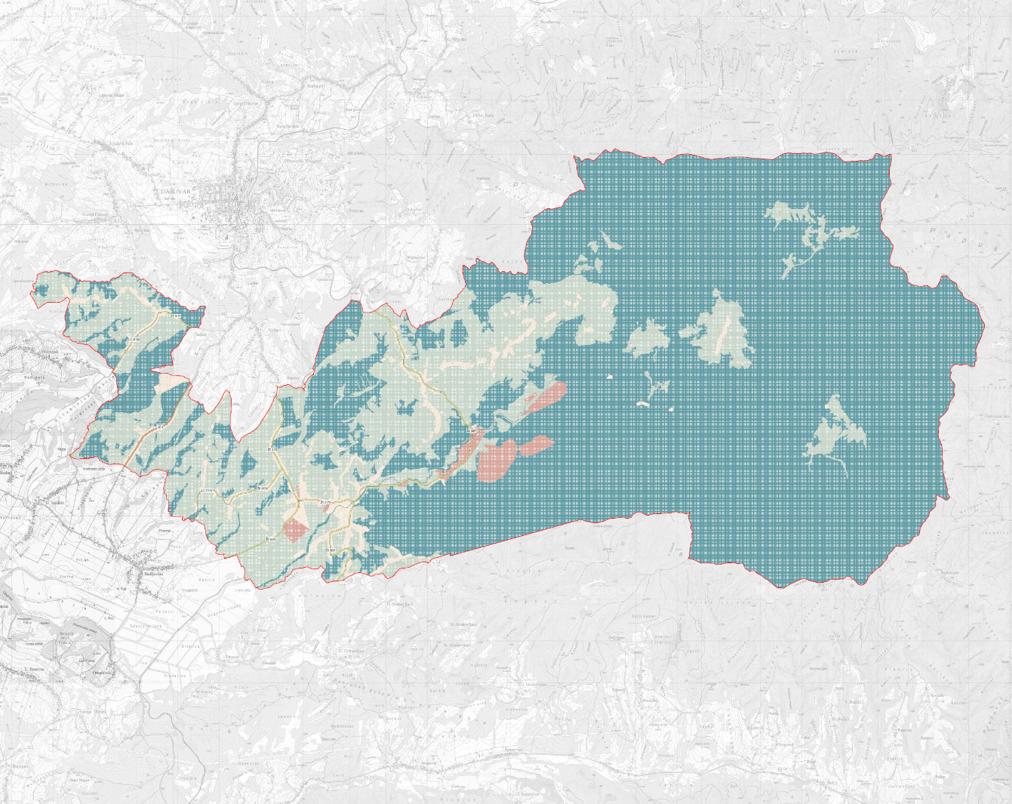
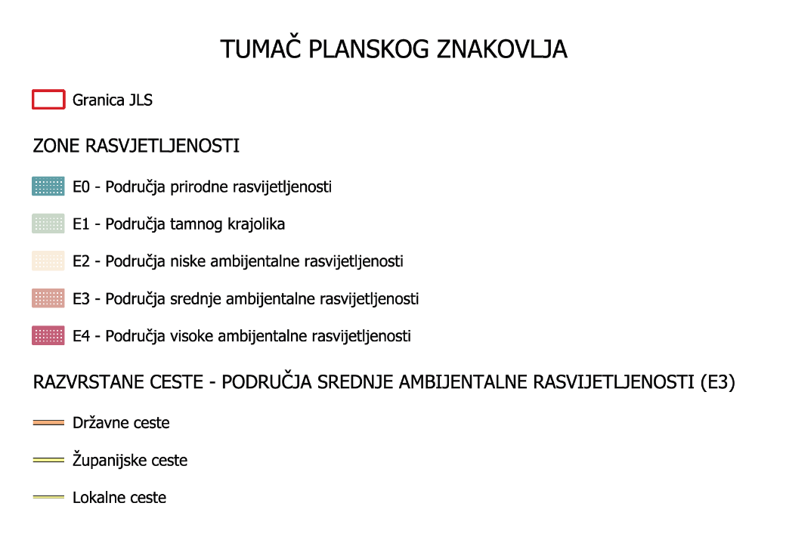
Slika 4. Zone rasvijetljenosti
Sve površine zona i udjeli u ukupnoj površini obuhvata Plana prikazani su u tablici.
Tablica 2. Bilanca pokrivenosti zona rasvijetljenosti
Zona | Površina [m²] | Površina [km²] | Udio [%]
E0 | 103.005.091 | 103,01 | 70,95%
E1 | 35.646.723 | 35,65 | 24,55%
E2* | 4.577.002 | 4,58 | 3,15%
E3* | 1.948.130 | 1,95 | 1,34%
E4 | 0 | 0,00 | 0,00%
Ukupno | 145.176.946 | 145,18 | 100,00%

* Napomena: Iz obračuna površine su izuzete ceste koje su na kartografskom prikazu prikazane kao linijski objekti

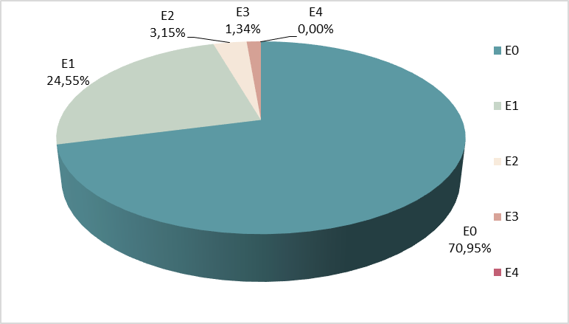
Slika 5. Bilanca pokrivenosti zona rasvijetljenosti

Najveći udio ukupne površine Općine Sirač pripada zonama E0 i E1, odnosno području prirodne rasvijetljenosti i tamnog krajolika.

MJERE ZAŠTITE POSEBNO OSJETLJIVIH PODRUČJA
U ovom poglavlju određuju se dodatne mjere zaštite, odnosno ublažavanja negativnog utjecaja za posebno osjetljiva područja koja svojim položajem i postojećim stanjem ne mogu sada ni u budućnosti ispuniti zahtjeve rasvijetljenosti zona E0 i E1, a na koja izrazito negativno utječe dopuštena razina rasvijetljenosti za zonu u kojoj se nalaze.

Ekološka mreža Natura 2000
Područje Općine Sirač dijelom se nalazi u obuhvatu ekološke mreže Natura 2000 čija su područja:
- područja očuvanja značajna za vrste i stanišne tipove (Pakra i Bijela HR2001330 i Trbušnjak - Rastik HR2000174)
Većina područja ekološke mreže Natura 2000 nalazi se u području zona E0 i E1, čime se ostvaruju odgovarajuće mjere zaštite od svjetlosnog onečišćenja.
U nastavku se određuju sljedeće mjere zaštite na području ekološke mreže Natura 2000.

Cestovna rasvjeta i rasvjeta drugih prometnih površina
Iako odredbama Pravilnika o zonama rasvijetljenosti područje ekološke mreže Natura 2000 nije uvršteno u zaštićena područja u kojima je Zakonom zabranjeno postavljati svjetiljke korelirane temperature boje svjetlosti iznad 2200 K, preporučuje se radi očuvanja ekosustava i bioraznolikosti primjenjivati ekološki prihvatljive svjetiljke korelirane temperature boje svjetlosti najviše 2200 K i G indeksa ≥ 2.

Dekorativna rasvjeta
Nije dopuštena dekorativna rasvjeta u zonama rasvijetljenosti E0 i E1 koje se nalaze na području ekološke mreže.
Dekorativna rasvjeta dopuštena je u zonama E2, E3 i E4, ali se ne preporučuje.
Za vrijeme svjetlostaja intenzitet dekorativne rasvjete se mora smanjiti za najmanje 50% početnog intenziteta ili ugasiti.
Iznimno intenzitet dekorativne rasvjete u vrijeme svjetlostaja može biti i više od 50% ako se dekorativna rasvjeta koristi kao dio javnih priredbi, pri čemu se najkasnije jedan sat po završetku javne priredbe intenzitet dekorativne rasvjete se mora smanjiti za najmanje 50% početnog intenziteta ili ugasiti.

Krajobrazna rasvjeta
Nije dopuštena krajobrazna rasvjeta u zonama rasvijetljenosti E0 i E1 koje se nalaze na području ekološke mreže.
Krajobrazna rasvjeta dopuštena je u zonama E2, E3 i E4, ali se ne preporučuje.
Krajobrazna rasvjeta bjelogoričnog bilja koje tijekom zime ostaje bez vlastitog pokrova, u zimskom periodu mora biti isključena.
Za vrijeme svjetlostaja krajobrazna rasvjeta mora se ugasiti.
Iznimno u vrijeme svjetlostaja krajobrazna rasvjeta ne mora biti ugašena ako se koristi kao dio javnih priredbi, pri čemu se najkasnije jedan sat po završetku javne priredbe krajobrazna rasvjeta mora ugasiti.

Prigodna rasvjeta
Nije dopuštena prigodna rasvjeta u zonama rasvijetljenosti E0 i E1 koje se nalaze na području ekološke mreže.
Ne preporučuje se korištenje prigodne rasvjete u zonama E2, E3 i E4 koje se nalaze na području ekološke mreže. Ukoliko se koristi prigodna rasvjeta u zonama rasvijetljenosti E2, E3 i E4, dopušteno je koristiti istu za prigodno blagdansko ukrašavanje u razdobljima od 25. studenog do 12. siječnja te 15 dana prije i 15 dana nakon Uskrsa i za vrijeme održavanja priredbi i manifestacija po utvrđenom planu rada dekorativne ili prigodne vanjske rasvjete.

Prirodna vodna tijela
Nije dopušteno rabiti svjetlosne snopove bilo kakve vrste ili oblika usmjerene prema prirodnom vodnom tijelu.
Iznimno se dopušta korištenje svjetlosnih snopova usmjerenih prema vodnom tijelu u slučajevima kada se isti koriste za potrebe priredbi ili velikih događaja u vremenu održavanja istih (zabave, koncerti i sl.) najranije jedan sat prije i najkasnije jedan sat nakon završetka priredbe. Najkasnije jedan sat po završetku javne priredbe rasvjeta se mora ugasiti. U slučaju korištenja ovog izuzeća maksimalna vrijednost rasvijetljenosti površine iznosi 20 lx u naseljenim područjima i 8 lx u nenaseljenim područjima.
Cestovna i javna rasvjeta uz prirodna vodna tijela svojim usmjerenim i izlaznim tokom svjetlosti na vodenoj površini mora emitirati svjetlost manju od emisija propisanih u tablici iz Priloga VI. Pravilnika o zonama rasvijetljenosti.

Oglasne ploče
Sljedeće odredbe odnose se na oglasne ploče ili medije za oglašavanje s unutarnjim ili vanjskim izvorima svjetlosti (u nastavku: oglasne ploče).
Nije dopušteno postavljanje oglasnih ploča u zonama rasvijetljenosti E0 i E1 koje se nalaze na području ekološke mreže.
Ne preporučuje se postavljanje oglasnih ploča u zonama E2, E3 i E4 na području ekološke mreže.
Za vrijeme svjetlostaja rasvjeta svih oglasnih ploča mora se ugasiti.

Sportske površine i igrališta
Površine namijenjene za sportske aktivnosti, ovisno o namjeni dijele se na rekreacijske sportske površine i površine za profesionalna sportska događanja.
Za rekreacijske sportske površine i igrališta za rekreaciju maksimalna vrijednost srednje horizontalne rasvijetljenosti iznosi 200 lx. Obvezno je isključenje rasvjete za rekreacijske sportske površine i igrališta po završetku korištenja, a najkasnije do 24:00 sata. Rasvjeta za rekreacijske sportske površine i igrališta mora biti opremljena uređajem za isključivanje rasvjete u vrijeme kako je to Planom rasvjete predviđeno. Preporučuje se izvesti upravljanje rasvjetom na sportskim površinama i igralištima na način da se omogući uključenje rasvjete od strane korisnika pomoću tipkala samo u slučaju kad korisnici koriste sportske površine.
Iznimno se dopušta korištenje rasvjete sportskih površina i igrališta i nakon 24:00 sata u slučajevima kada se isti koriste za potrebe javnih priredbi, sportskih manifestacija ili velikih događaja (zabave, koncerti i sl.) u vremenu održavanja istih najranije jedan sat prije i najkasnije jedan sat nakon završetka priredbe. Najkasnije jedan sat po završetku javnih priredbi, sportskih manifestacija ili velikih događaja rasvjeta se mora ugasiti.

Ostale mjere zaštite
Iako odredbama Pravilnika o zonama rasvijetljenosti područje ekološke mreže Natura 2000 nije uvršteno u zaštićena područja u kojima je Zakonom zabranjeno postavljati svjetiljke korelirane temperature boje svjetlosti iznad 2200 K, preporučuje se radi očuvanja ekosustava i bioraznolikosti primjenjivati svjetiljke korelirane temperature boje svjetlosti najviše 2200 K i G indeksa ≥ 2.

STANJE SUSTAVA JAVNE RASVJETE
Prema raspoloživim, neažuriranim podacima, postojeći sustav javne rasvjete na području Općine Sirač sastoji se od približno 750 svjetiljki te ga karakterizira velika raznolikost tipova svjetiljki i korištenih izvora svjetlosti. Najzastupljenije su svjetiljke tipa Elektroosijek OGŽK/VSSŽ, TEP Gamalux i Elektrokovina CD. U strukturi izvora svjetlosti dominiraju fluokompaktne (“štedne”) žarulje (CFL), zatim visokotlačne natrijeve žarulje (NaV) te živine žarulje (VTF).
Postojeći sustav u značajnoj mjeri uzrokuje svjetlosno onečišćenje jer je velik dio svjetiljki konstrukcijski izveden tako da dio svjetlosnog toka emitira iznad horizontalne ravnine, odnosno izravno u nebo. Slijedom navedenog, značajan dio postojećih svjetiljki nije usklađen sa zahtjevima Zakona o zaštiti od svjetlosnog onečišćenja i pripadajućih pravilnika, ponajprije zbog rasipanja svjetlosnog toka iznad razine horizonta (ULOR>0%). Dodatno, dio sustava temelji se na zastarjelim izvorima svjetlosti, uključujući izvore koji sadrže živu kao radnu tvar. Za dio svjetiljki nije moguće pouzdano potvrditi zadovoljavanje ograničenja korelirane temperature boje (CCT) bez uvida u tehničku dokumentaciju i/ili terenskog utvrđivanja.
Radi usklađenja sa Zakonom o zaštiti od svjetlosnog onečišćenja potrebno je planirati rekonstrukciju sustava javne rasvjete primjenom ekološki prihvatljivih svjetiljki. Rekonstrukcija je istodobno opravdana i s aspekta ispunjavanja ciljeva Zakona o energetskoj učinkovitosti, kroz povećanje energetske učinkovitosti sustava i smanjenje potrošnje električne energije. Uočeno je da je postojeća rasvjeta na dijelu lokacija poddimenzionirana (osobito zbog primjene fluokompaktnih izvora), zbog čega ne zadovoljava uvjete iz norme HRN EN 13201:2016. Rekonstrukcijom će se rasvjeta uskladiti sa zahtjevima norme te će se povećati sigurnost prometa na cestama.
Podaci o postojećem sustavu javne rasvjete nisu dulje vrijeme ažurirani, stoga je prije definiranja konačnih mjera nužno provesti terenski pregled i točno utvrditi strukturu sustava javne rasvjete, način upravljanja i režime rada te prikupiti relevantne tehničke podatke radi pouzdane provjere usklađenosti s važećim propisima. Na temelju tako utvrđenog stanja izradit će se prijedlog mjera (prioriteti, dinamika i tehnička rješenja) radi usklađivanja sa Zakonom o zaštiti od svjetlosnog onečišćenja i pripadajućim pravilnicima, kao i sa Zakonom o energetskoj učinkovitosti.

ZAKLJUČAK
Prema Zakonu o zaštiti od svjetlosnog onečišćenja (NN 14/19) jedinice lokalne samouprave i Grad Zagreb dužni su za svoje područje izraditi Plan rasvjete i Akcijski plan gradnje i/ili rekonstrukcije vanjske rasvjete.
Plan rasvjete je podloga za projekte vanjske rasvjete, koji mora biti usklađen s prostornim i urbanističkim planovima, a tehnički parametri rasvjete moraju biti usklađeni sa Zakonom.
Akcijskim planom planira se gradnja nove vanjske rasvjete i usklađenje postojeće vanjske rasvjete u vlasništvu jedinica lokalne samouprave odnosno operatora vanjske rasvjete s odredbama Zakona. Akcijski plan izrađuje se na temelju Plana rasvjete za područje jedinice lokalne samouprave i čini stručnu podlogu za izradu projekata gradnje ili rekonstrukcije vanjske rasvjete.
Budući da rasvjeta na području Općine Sirač nije usklađena s odredbama Zakona, sukladno čl. 30 Zakona Općina Sirač dužna je uskladiti postojeću rasvjetu s odredbama Zakona do ožujka 2035. godine.
Sukladno čl. 29. st. 1. Zakona, Općina Sirač dužna je donijeti Akcijski plan gradnje i/ili rekonstrukcije vanjske rasvjete u sklopu kojeg je, između ostalog, potrebno terenskim pregledom točno utvrditi strukturu sustava javne rasvjete na temelju čega će se izraditi prijedlog mjera radi usklađivanja sa Zakonom o zaštiti od svjetlosnog onečišćenja i pripadajućim pravilnicima, kao i sa Zakonom o energetskoj učinkovitosti.

PRILOZI

1. GRAFIČKI DIO - KARTOGRAFSKI PRIKAZ

